赴荷兰汉语教师志愿者签证办理说明
（修订时间：2016年9月1日）
- 办理签证所需材料清单
- 协助荷方向IND提出申请时所需材料（不同岗位所需的申请材料不同，提前向莱顿大学ISD询问）
1.护照扫描件
2.中英文学位和学历证明扫描件
（或中英文在读证明扫描件）
3.汉办派遣函
（1、派遣函中的津贴数目应该写多少也须提前询问莱大孔院；2、培训期间，汉办会为每名志愿者/教师开具英文派遣函，联系项目负责人，即可获得。）
4.个人简历
5.2寸签证照片
6.实习声明扫描件
（仅莱大汉学系岗位需要：培训时联系孔子学院，孔子学院会发送电子版至邮箱。）
- 预约使馆面签时所需材料（面签前联系荷兰使馆确认所需材料）
1. 至少大于半年有效期的护照原件及复印件
2. 签证照片两张（具体要求详见使馆网站）
3. 汉办派遣函
4. 荷方邀请函
5. 住房合同（外方出具的电子版打印即可）
6. 在荷期间意外保险
（每位志愿者只需在面签前一周自行购买保险，电子保单自动生成，发至每位志愿者自己邮箱，面签前彩色打印。纸质保单和发票由汉办保存，任期结束后统一报销。）
7.山东大学研究生在读证明
8.户口本原件及复印件
- 赴荷兰后市政厅登记所需材料（赴任前办理）
1.护照
2.三份需要双认证的公证书文件，详见如下信息： 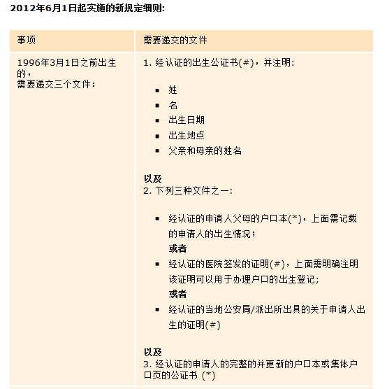
3、莱顿大学要求未婚或婚姻公证书，提前联系确认
补充说明：
（1）关于公证书：
准备好材料，选择一家公证处（去户口所在地的公证处即可，山大学生也可在齐鲁公证处）提交材料，办理公证，英文翻译件即可。完整的公证认证需要25个工作日左右完成。
荷兰所承认的公证认证书的有效期为六个月。因此办理的时间不宜过早，可在赴任前两个月办理。
（2）关于公证书的双认证：
所有MVV签证申请者需要办理公证书的双认证，即中国外交部认证和荷兰使馆认证。双认证在齐鲁公证处的相关窗口代办即可。

- 签证办理说明
- 办理护照
如果确定要出国，最好提前办理，护照有效期一般是十年，如果等到录取名单确定后再办理，时间比较紧张。
- 山东大学集体户口
- 户籍页：去学校户籍科拿即可。需带身份证、学生证及20元押金。
（户籍科电话：88364952，地址：学校中国银行旁边楼的2楼）
- 办理护照：带身份证、户籍页去济南市公安局历城分局（济南市山大北路57号）办理。
填表、照护照照片（公安局2楼，按公安局要求去照相，因为办护照的照片下边会有一个条形码，这个是办理护照时必须的），然后在柜台办理护照。
若委托他人代办，需写委托书+身份证原件及复印件+代领人的身份证原件。（填表需要个人信息，最好提前把信息给代办人写好。）
注意只能在柜台刷卡，不可用现金。
护照照片可以要求多加洗，因为不能带U盘拷贝。如果是指定的照相点照的照片，询问是否可以索要电子版，方便以后冲洗。出国前大概需要十多张照片（办护照2张、培训2张、体检3张、签证4张），应该准备充足，以备不时之需。
- 领取护照
大概5-10个工作日，拿着回执单取即可，可以邮寄也可以自取（自取地址：山东省公安厅出入境接待大厅，纬二路8号丽山大厦一层）。
若要他人代领，需写委托书+身份证复印件+代领人的身份证原件。
- 山东省内非济南户口（在济南办理）
- 准备材料
登录研究生管理系统，打印一份在学证明，学院教务办公室签字，再加盖学院公章，最后到明德楼B座309办公室加盖研究生院公章。
- 办理护照
办理护照：去济南市公安局历城分局（山大北路出入境）办理。需要携带户口本、身份证以及在学证明，办理护照程序同上。
- 领取护照
- 签证流程
1.由荷方为每位汉办派出人员向荷兰IND签证管理中心提出申请，申请提出的三个月内，IND签证中心给予回复。
2.IND审批通过，中方派出人员即可预约使馆面签，递交材料，一般是在八月中下旬。若一切顺利，三个工作日后即可拿到签证。（因材料已被审批通过，所以几乎没有拒签可能。）
3.赴任后的ID卡办理，需要经双认证的公证书等等材料需要在国内办理后带出。
- 手续通报
签证办理过程中要及时向山大国际教育学院项目管理办公室（志愿者中心）通报办理进度，组长及时填写手续办理进度表。
签证办好之后第一时间把汉办手续所需材料清单提交给汉办负责荷兰项目的老师，并告知签证已办理完成，请安排机票、津贴等事宜。同时相关情况及时通报山东大学孔子学院工作办公室和国际教育学院项目管理办公室（志愿者中心）。
赴任前需要提交给汉办的材料未找到目录项。清单一般会涉及：
- 银行卡信息（电子版，往届模板，见附件1）
- 赴任登记表（往届模板，见附件2）
- 计划希望的航班时间
- 志愿者外派协议及亲属担保协议
- 相关提示
- 赴任前的工作
- 确定航班信息后及时通报孔子学院工作办公室和志愿者中心；
- 赴任前需联系导师、辅导员以及学院教务办公室，确认相关事宜。
- 关于行李
国航（CA）行李规定的重量是23千克，随身行李（背包和登机箱）可以重一点，所以请以后的同学注意，行李尽量精简。
- 生活方面的提示：
- 日常用品和调料等在荷兰都可以买到。
- 荷兰的衣物可能不太符合中国女孩儿的审美和体型需要，可以从国内多买几件衣服带去，但是少带夏装，多带冬装。
- 床单被套可以带一套。
- 可以开通能够在国外跨境汇款并且方便使用的网银，不要用向国内手机号发送验证码的形式，而是使用USB安全证书的那种。
- 建议去欧洲前多换一些欧元，因为国内换很合算。

